Bevindingen SKP ONI Terneuzen 2016

In 2016 melde Erwin van Dijk in maart de eerste SKPer van 2016. Na deze melding volgden er spoedig meerdere meldingen. Opvallende melder was Louis Lippens. Kennelijk had hij een hotspot gevonden. Enkele sessies rondde hij af met meerdere SKPers.
In zijn kielzog volgde Ruben Mannaert. Die haakte na verloop van tijd af om op de Schelde zijn visjes te gaan vangen.

Een goed voorjaar bleek. Eind juni stagneerde de vangsten enigszins. Op zich voor de Otheense kreek een normale gang van zaken. Langere droge periodes naar de zomer toe met hogere temperaturen maken het vangen van karper extra moeilijk.
Op het eind van de zomer begin herfst beginnen de vangsten weer op te leven.
Menig visser had zich erop verheugd zijn quotum op te kunnen hogen om wat hoger in het klassement te eindigen.
Niets bleek minder waar. Afgelopen herfst werd gekenmerkt met een lange droge periode met hoge temperaturen. En zoals geschreven, slechte vangsten.
De laatste SKPer werd gemeld tijdens het SKP-WE in oktober.
Er zijn tot diep in het najaar nog karpervissers actief geweest zonder resultaat.
Desondanks konden we 47 gemelde SKPers noteren.

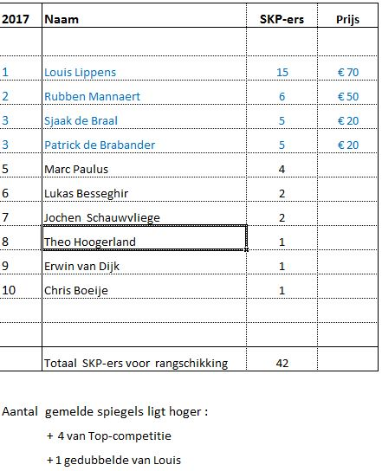

SKPers 2004 (Duitsers)
Er zijn van deze lichting drie meldingen gerealiseerd. Nummer 7 zelfs twee keer.
Deze is de laatste keer gemeld in 2014 om vervolgens een paar jaar later weer op te duiken.
In mei gemeld met een gewicht van 9 kilo en in september op ruim 11 kilo.
Een aardige vooruitgang in gewicht en conform de rest van zijn of haar soortgenoten van dat uitzetjaar.

Gemiddeld aangekomen aan gewicht van deze twee SKPers vanaf de uitzetting bedraagt 10 kilo.

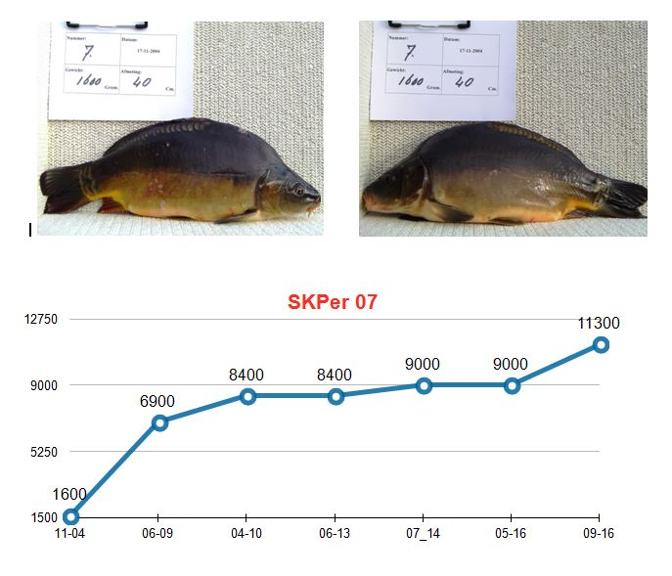

SKPers 2005 (Duitsers)
Hiervan zijn er vijf meldingen binnen gekomen. Van deze lichting vallen ten opzichte van hun soortgenoten uit 2004 relatief minder 20 ponders te noteren.
Nummer 106 overschreed dit jaar de twintig pond grens terwijl de rest er onder bleef.
Het was zes jaar geleden dat deze SKPer gemeld was
Gemiddelde groei van deze vijf SKPers vanaf de uitzetting is ruim 6.5 kilo.

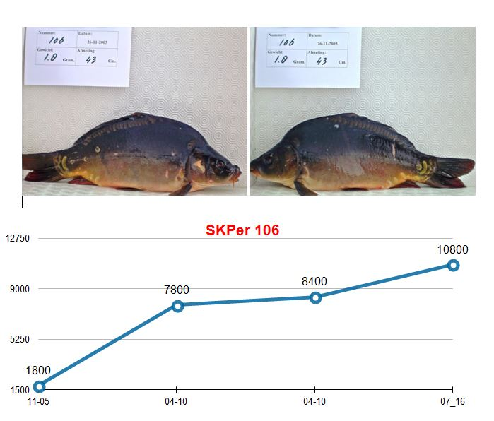

SKPers 2006 (Villedon/ Valkenswaarders)
Net als vorig jaar 6 meldingen van deze groep.
Uitschieter is en blijft natuurlijk nummer 344. Deze spiegel overschreed meermalen de dertig pond grens. We zijn benieuwd naar de ontwikkeling van deze spiegel op lagere termijn. Zou hij/zij door groeien naar de 40 pond?
Vooralsnog blijft deze hangen tussen de 15 en zestien kilo. Dit jaar twee keer gemeld.

De gemiddelde groei van deze gemelde spiegels uit 2006 bedraagt 9 kilo.

Villedonners (2010)
Hiervan zijn er vijf gemeld.
De gemiddelde groei van deze vijf Villedonners is ruim vier kilo.
Nummer 423 is een bijna jaarlijks terugkerende Villedonner en nu voor de 7e keer gemeld.
Deze heeft een mooi constant oplopende groeicurve,

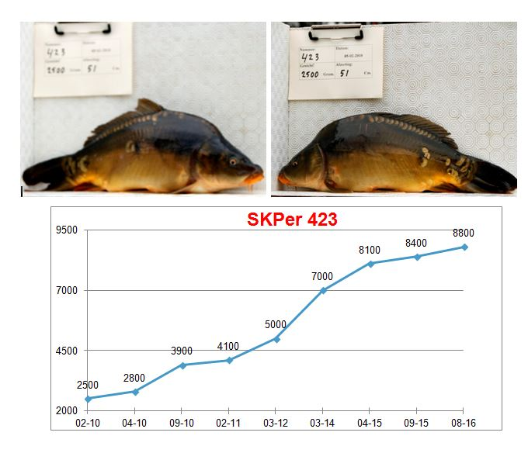

Hongaren (2010)
Deze partij is tot op heden de grootste partij die uitgezet is op de Otheense kreek.
Er zijn er destijds 125 uitgezet met een gemiddeld gewicht van ruim 2 kilo.
Dit jaar hebben we drie meldingen gehad die niet eerder gemeld waren.
De gemiddelde groei van deze partij is 3.7 kilo.

TOP Hongaren (2014)
In 2014 hebben we ter compensatie voor het gebruik van de Otheense kreek aan de TOP karpervissers (die visten namens de KSN en Sportvisserij Nederland een landelijke karperwedstrijd) een partij Hongaren aangeboden gekregen. We hebben ze TOP Hongaren genoemd. We kozen voor hogere uitzet gewichten. Dit om de zien hoe deze spiegels met hun hogere uitzetgewichten zich gaan ontwikkelen ten opzichte van hun soortgenoten.
Deze Hongaren hadden een iets rijkere beschubbing als hun soortgenoten van 2010. Dit maakt het wat gemakkelijker om een match te maken
Er zijn er 38 uitgezet met een gemiddeld gewicht van 5 kilo. In totaal zijn er hiervan tot op heden 15 terug gemeld.
Nu na twee jaar zijn deze gemiddeld 1.5 kilo in gewicht toegenomen.

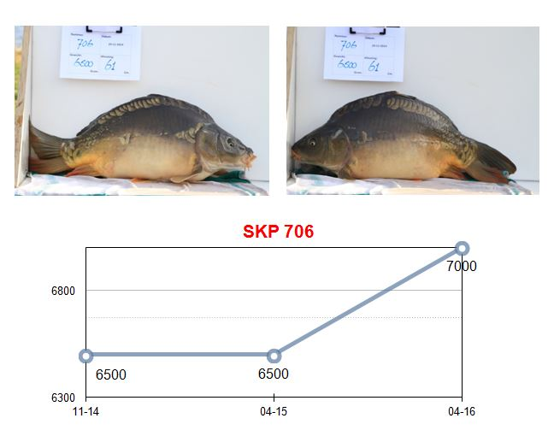

Tjechen (2015)
In december 2015 hebben we een partijtje spiegeltjes van de Belgische viskwekerij Corton uitgezet.
Marc Paulus had de landelijke prijs van het SKP-WE gewonnen met als bonus 25 gratis spiegeltjes van deze kweker uit België. Met toevoeging van wat er nog in kas voorradig was van de karpercommissie hebben we 41 van deze in Tsjechië opgekweekte spiegels aangeschaft. Deze spiegeltjes hebben stuk voor stuk een prachtige beschubbing. Wij vinden het een verrijking voor ons bestand.
Hoe de verdere groei , overleving en vangbaarheid gaat worden zal de toekomst wijzen.
Er zijn er in 2016 vier gemeld.

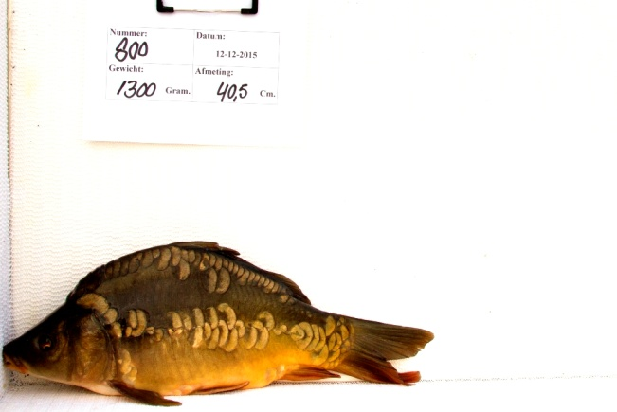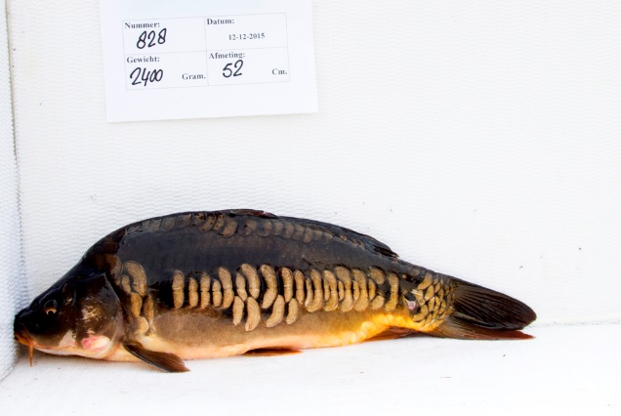

Tot slot.

Om de gegevens van de Tjechen te genereren is de uitzetdatum nog te kort.
Het blijft een mooi partijtje spiegels in ons bestand dat de moeite waard is te volgen en te vergelijken met overigen soorten.

Het verschil tussen de Duitsers uit 2004 en 2005 blijf groot. Met een jaar tussen de uitzettingen bedraagt het verschil 3.5 kilo. Wel houden we een slag om de arm omdat het lage aantal meldingen niet echt representatief is.

De gemiddelde groei van de Villedonners/Valkenswaarders uit 2006 is 9 kilo.
Hierbij de kanttekening dat nr. 344 (Buitenbeentje) een vertekend beeld geeft. De rest van zijn soortgenoten scoort qua gewicht aanmerkelijk minder. Een berekening zonder deze spiegel geeft een groei van dit soort van 4 kilo aan.

In 2010 hebben er twee uitzettingen plaats gevonden. Villedonners in februari en de Hongaren in december.
Toch ontlopen deze twee totaal verschillende soorten elkaar in de opgroei van gewichten niet veel.

Benieuwd zijn we hoe de TOP Hongaren met hogere uitzet gewichten zich gaan ontwikkelen ten opzichte van de Hongaren uit 2010. Hebben de Top Hongaren een voordeel van hun hoge gewichten?
Overigens hadden deze TOP Hongaren tijdens de uitzetting een leeftijd van vier jaar (K4).
Zo blijft het interessant voor de karpervissers hun vangsten te melden.
Ook in 2016 hebben we prijzen verbonden aan het melden van SKPers. Dit om het melden te stimuleren en te motiveren.
Ook dit jaar ontvangt degene met de meeste meldingen 70 euro, voor de tweede daarop is er 50 euro te verdienen en de derde in rij ontvangt 40 euro.

De karpercommissie bedankt alle melders van het afgelopen jaar en hoopt dit jaar weer volop meldingen binnen te krijgen.
Wie gaat de eerste zijn?

De karpercommissie.

